Investeringsstöd för kalkfilterdiken

Strategiska planen 2023-2027

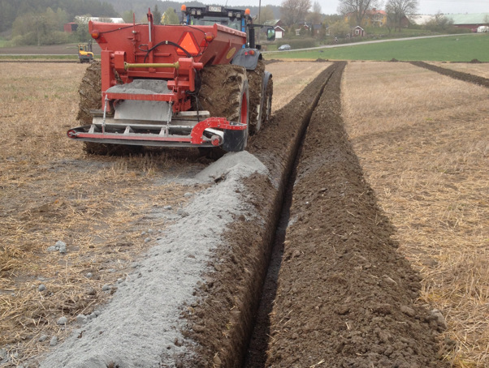

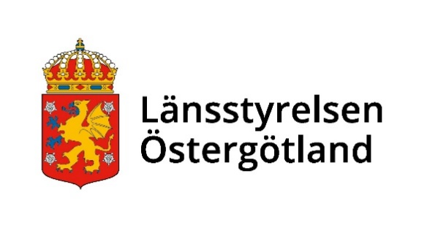

Vad kan man söka stöd för?

Du kan få stöd för att anlägga kalkfilterdiken i kombination med anläggning av täckdikning på åkermark med lerjord. Det innebär att du kan få stöd för även täckdikning när den görs i kombination med kalkfilterdiken på lerjord. Att anlägga kalkfilterdiken innebär att blanda in strukturkalk i jorden vid återfyllning av täckdiken.

Du kan inte söka stöd för
- leasingkostnader och eget material,
- eget arbete och lön till anställda i ditt företag,

Hur mycket kan man få i stöd?
För att kunna få stöd måste du ha utgifter på minst 30 000 kronor.
Du kan få stöd för 50 procent av utgifterna som ger rätt till stöd.

Vem kan söka stödet?
Du kan söka stödet om du har ett jordbruksföretag, trädgårdsföretag eller ett företag som genomför investeringar i mark som används i en jordbruksverksamhet. Du ska antingen äga marken där investeringen genomförs, eller ha tillstånd av markägaren att genomföra investeringen.

När kan man söka stödet?
Stödet för kalkfilterdiken behandlas i utlysningar. På Länsstyrelsen i Östergötlands hemsida finns mer information om när stödet går att söka.

Tänk på detta när du ansöker

- Ansökan om stöd görs via e-tjänsten via Mina sidor på Jordbruksverkets hemsida
- Ansökningar som inkommer utanför beslutade utlysningar kommer att avvisas
- Du ska tydligt redovisa vilka investeringar du ska göra och vilka utgifter du kommer att ha
- Alla ansökningar poängsätts utifrån olika poängkrav. Du som söker stöd får vägledning i e-tjänsten om vilka svar och underlag du behöver lämna. I e-tjänsten kan du se hur de efterfrågade uppgifterna kommer att bedömas och vilka krav som gäller för att få poäng
- Bilagor som ska skickas med ansökan är en budget, eventuella tillstånd eller godkännanden som krävs för att genomföra investeringen, minst två jämförbara offerter eller annat underlag per utgiftspost. Underlag som visar att de block där investeringen ska genomföras har en lerhalt på minst 15 procent på minst 90 procent av blockets yta. Karta som visar var investeringen ska genomföras, eventuella övriga bilagor som efterfrågas i e-tjänsten

Utbetalning
- När du blivit beviljad kan du söka förskottsutbetalning. Du kan få upp till 50 procent av ditt stöd i förskott, dock högst 250 000 kr
- Du kan söka delutbetalning en eller flera gånger. Sök gärna delutbetalning i ett tidigt skede. Du måste ha betalat de utgifter du söker delutbetalning för
- Du ska ansöka om slututbetalning senast det slutdatum som står i ditt beslut om stöd. Då ska du bara klar med din investering och betalat fakturorna kopplade till investeringen

Viktigt att veta
- Du är inte garanterad stöd bara för att du sökt
- Ansökningar som inte beviljas stöd kommer att få avslag och då kan det finnas möjlighet att söka igen om det kommer en ny utlysning
- Det är på egen risk som du påbörjar en investering innan du har fått beslut om stöd. Om du får avslag kan du nämligen inte söka stöd för dessa utgifter på nytt vid ett senare tillfälle. Om du däremot inte har påbörjat din investering och får avslag, så kan du söka stödet på nytt vid ett senare tillfälle
- Du kan bara få stöd för utgifter som har fakturadatum eller betaldatum tidigast den dag din ansökan skickades in

Kontakta oss gärna
010 223 51 77
enheten.for.landsbygd.ostergotland@lansstyrelsen.se

www.lansstyrelsen.se

